Сценарий
спортивного развлечения «Зов джунглей»
(старшая группа)
Составила инструктор по фк Слободенюк Надежда Михайловна
Цель: Расширять представление детей о окружающем мире. Закреплять знания детей о животных жарких стран.
Совершенствовать основные виды движений: ходьбу, бег, прыжки, лазанье. Развивать физические качества- быстроту, ловкость.
Воспитывать морально- волевые качества: выдержку, организованность, умение работать в коллективе.
Доставить чувство радости.
Оформление зала: На центральной стене изображение пальмы с попугаем, обезьяны на лианах. Внизу на полу мягкие игрушки, звери живущие в джунглях.
Оборудование: Обручи, мячи, кубы, шнуры, каталки, резинки, гимнастические скамейки, шары, эмблемы с изображением животных, трубочки, ёмкости с соком, «бананы», «кости» для награждения в каждом конкурсе.
Праздник проводится в зале.
Центральная стена украшена лианами, цветами, обезьяны, попугаи, пальма.
Звучит музыка, дети, одетые в спортивную форму, выбегают и выполняют комплекс ритмической гимнастики с упражнениями:
Веселая зарядка.
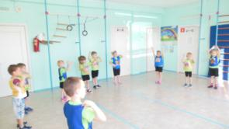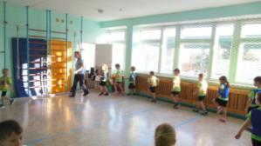
Музыка заканчивается, дети перестраиваются в две колонны.
Ведущий: Вот, наконец-то мы в джунглях. Дорога была дальней непростой. Мы шли пешком, ехали на лошадке, на поезде, плыли по волнам на лодке. И вот мы на месте. А вы знаете, какие животные живут в джунглях?
Дети: Слоны, носороги, обезьяны и т. д.
Ведущий: То есть живут травоядные и хищники. А уж если мы попали в джунгли, то мы должны жить по закону джунглей. То есть побеждает самый сильный и самый ловкий. Вот давайте и проверим свои силы и знания. Итак, кто из вас «травоядные», а кто «хищники», мы уже знаем.
1. Первый конкурс «ПРОЙТИ ПАРОЙ»
Очень трудно пройти сквозь джунгли одному, а помогая друг другу, это сделать можно. Я предлагаю вам по 2обруча. Один участник перемещает обручи, второй прыгает в обруч. Чья команда быстрее справится с заданием первой, та и получает долгожданный банан или кость. Вот в эту корзину мы и будем собирать бананы и кости, а в конце посчитаем. Начали… .
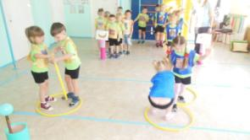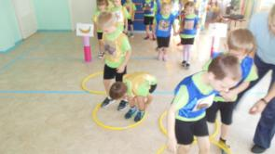
2. Второй конкурс «ПЕРЕПРАВА»
Но ведь в джунглях бываю ситуации, когда нужно проплыть по реке на доске. А ведь вы знаете, что в реке плавают крокодилы, да и обезьяны бросают кокосами. А проплыть надо, - попробуем? Команда «хищников» становится на скамейку, а команда «травоядных» берут мячи. (Задание- выбить как можно больше «хищников»)
3. Третий конкурс «черепаха»
Участники встают на четвереньки, идут до конуса и обратно, стараясь не потерять свой панцирь-подушку)
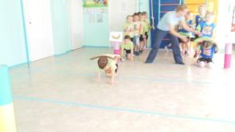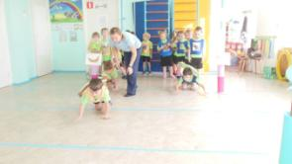
4. Четвертый конкурс «ЛИАНЫ»
Путешествие наше продолжается и вновь препятствие на пути. Эти лианы разрослись, и дорога в джунглях стала непроходимой (перед игроками натягивается крупная сетка). Конкурс третий «Заросли лиан». Командам надо взявшись за руки пройти до конца, перешагивая через сетку.
( «Заросли лианы»)
5. Пятый конкурс «Кенгуру»
Вот мы и выбрались из зарослей, можно отдохнуть. Сейчас каждая команда получит по мячу. Постарайтесь удержать мяч коленками и допрыгать до ориентира, как можно быстрее. Какая команда быстрее справится с заданием, та и побеждает в этом конкурсе.
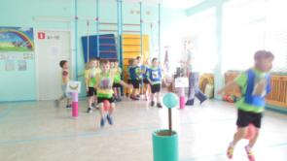
Ведущий: А сейчас мы посмотрим, как умеют отдыхать местные жители – аборигены.
Танец у жирафа пятна-пятна.
6. Шестой конкурс «ЗАГАДКИ-ОБМАНКИ»
До этого вы всё делали вместе. Но от быстроты и знаний каждого зависит общий успех. И сейчас каждый из вас должен дать ответ на вопрос. От каждой команды выходит один участник, я загадываю загадку, кто отвечает первым, тот побеждает.
Загадки-обманки:
• Длиннее шеи не найдешь,
Сорвет любую ветку … (еж - жираф)
• Как в автобусный салон,
К маме в сумку прыгнул (слон - кенгуру)
• Над лесом солнца луч потух
Крадется царь зверей … (петух - лев)
• Фрукты хоботом берет
Толстокожий … (бегемот - слон)
7. Седьмой конкурс «Болото»
Мы давно перемещаемся по джунглям, но вот впереди болото. Чтобы перебраться на другую сторону нужно идти только по кочкам.
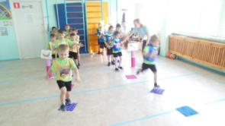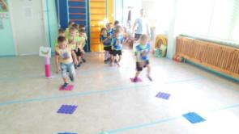
8. Восьмой конкурс «МЯЧ НАЗАД»
С вами в джунгли отправились и ваши воспитатели, и в этом конкурсе бананы и кости вы будите зарабатывать вместе. Задание следующее - вы передаете назад «кокосы». Кто быстрее справился, тот и победил.
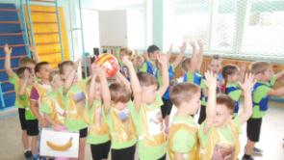
9. Конкурс «Змеи»
в джунглях очень много змей, в том числе и ядовитых. Давайте вспомним, как змеи ползают.
На линии движения устанавливают 4 конуса. Участники кладут руки друг другу на плечи и дружно приседают, так, плавно и грациозно, передвигаются между препятствиями.
Подсчитываются «бананы» и «кости»и объявляется команда победителей.
Но в джунглях есть еще 1 закон – в период великой засухи у водоёма наступает период перемирия. Антилопа спокойно пьет воду с пантерой, вот и у нас наступил период перемирия.
«Джунгли зовут!»

